Položkový rozpočet, ZL43
P.č. C!slo položky
EPS 01
Názevpoložky
Elektrícko oožárnl sianallzace
Kryt hlásiče do VZT
MJ Množstvl
Cena I MJ Celkem
ks
1,00000
- ,.r ;!}.
V"·' •- · r-
··.',i' 'iť. '
- :t 1v1astnl
f..
Cen. soustava/ platnost

Hlásič do VZT
ks
1,00000
' .
·· '- t iX•,:- Vlastni
Venturiho trubice 0.6m
ks
1,00000
Montážní sada pro Instalaci na VZT potrubl
ks
1,00000
..J,7. ·· .- ·
'"... . .
- ;..
tť.f!ř Vlastni
\\ 'fJ" Vlastní
Uprava kabeláži
kpl
1,00000
„ t ·". .
(q·:'i•r?."
"" !"f i, 'J' ""....
f ..,.
.?=.-:·.:l i«.CJ '21 (
, Vl astni
lntenyrská a koord1načnl činnost
kpl
1,00000
..=...-"- :'!i
i ..ti.,.,.}... .. Vlastní
·
' • ,1; • • ."!'
r
• , .... r-
';,-*
.
! ·•; . S D
·,t-:<i':"4-,- g',J.>.
o
'
SoD
J-
;)
it
• ..,,.
;"
S: | EPS+NZS
O: | Úprava systému EPS v místnosti MR 03 1.65
R: | 0 .01 .01.4.h EPAS

Op ti cko -ko uro vy h lásič | ks | 1, 00000 | ,'<J '• · V.  , ;v:'S.j'-". \o•'
Patice pro hlásiCc | ks | 1,00000 | -.).,.'./.A...f.1,+•-,
Celkem

Zpracováno programem BUILOpower S. © RTS, a.s. Stránka 2 z 2

Název zakázky : Číslo zakázky:
Nemocnice Vyškov - stavební úpravy křídla 03 pro magnetickou rezonanci
100745 Clean Room Solutions

Zhotovitel· Objednatel:

BLOCK CRS a.s. Valašské Meziříčí Nemocnice Vyškov p.o.
ZMĚNOVÝ LIST Č. 44

SO, PS: O.l. Ot.0 4. ť Vzduchotechnik a

Popis zmčn a zdt1votlnční: Dodávka a montáž 2 ks stě nových požá rních klapek mezi m.č.D3. 072 do m.č. 0 3.024 z důvodů funk čnost i kompletního sys té mu YZTdle požadavku projektanta.

7.111 1111 nofod n jc:
O Zhotov itel
Jmčnu:
Objcd11alcl D Oslatní

i',m nu je doklncfo v{,nn:
O Zápisem ve suwcbním dcni u 1e dne
O Yypracovanim změny projektu číslo
O Zapra cováním do dokumcntacc skutečného provedeni stavby
O Zápisemz kontr olního dne nebo 1.ápise111 z jc dmíní ze dne
Ostatní:

Vliv 7.měny na soubory nrojcklové dokumcnlncc:
Ano O Ne
Vliv :1,mčnv 11a vnlíclncc:
D Ano 181 Ne
C c:n:t z111ě11y tlod:\vky je s(11novcn:1:
O Bez změny
O Odečtem poloi.ky mzpočlll, č.
181 D o h od ou DJiný p ostup
Vliv :r.m ny 1rn ko11c/Cn ý lcrml n dokončeni díla:
[gl ()(>dávku a montáž prohěhne do 30 dnú od podpisu toho to měnového listu.
O Posunuli konečného termínu prcdáni
Vliv zmfo y 1111 cenu dlln:
D Ocz vlivu na cc11u
7.mčnaceny dlla o Kč: 32 500, -00 Kč bez DPH

ltc nlizncc změny hude prověřcnn :r.k oušlwu :
O Ano Ne

il!cl l;f(f!]i -BLO-CK CR-S • s .-U Kas-llren 72-7, 757-01 Va-lašské-Meziřlt-í, Cze-chPep-ubilc
- - - - - -www-.blo-ckcrs-.cz

1!],..s..lt.':- Rozdělovnik.1x zhotoviet l Datum vydáni: 18.05.2023 1x objednatel Počet přlloh: 1

Vyhsk ei,10 1

Název zakázky: Nemocnice Vyškov - stavebnl úpravy křídla D3 pro magnetickou rezonanci

Číslo zakázky: 100745

Clean Room So/utions

J111c nn ocluovéd nVc h z;\st u pC"i17.n zhotovitele:

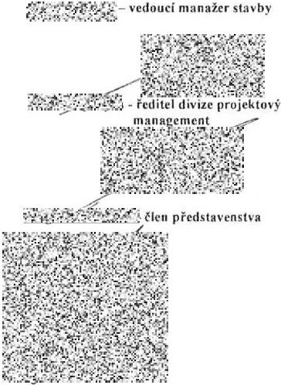

Dalum: Pc1dpis:

  - mčnn ochl ov d uýc h z1\st11uci11.11 o h jc<lnntcle:

Datum: Podpis:

l' o podpisu tohoto zmenového listu odpovčdnými zá tupci smluvnlch stran mf, rento zmčnový list charakter: dodatek ke smlouvě:
Opodkladk dodatku ke sm!ouvč
O podklad ke ;,.měnčprojektové dokumcn1acc

Pří lohy:
    - . Rozpočet

Rozdělovnik :1x zhotovitel
1x objednatel
Fo1mulal -B FM 7 2-02·02 I V10 I v 5 ke dni 12 02 2016

Datum vydáni: 18.05.2023
Počet příloh: 1
www.blockcrs.cz

2/2

V1l1sk l:is lo 1

Položkový rozpočet stavby, ZL-69-- 4-4
Stavba:  Objekt: Rozpočet: | VZT  D.1.01.04.f  01 Rozpočet ke |  |  | změnovému |  | llstu
Objednaetl: | Nemocnice Vyškov, p.o. |  |  |  |  | tCO: 839205 DIC: CZ839205
Zhotovitel: | BLOCK CRS, a.s. |  |  |  |  | tCO: 7333366 DIČ: CZ7333366
Vypracoval:  Rozpis ceny |  | BLOCK CRS,  a.s. |  |  |  | Celkem
HSV |  |  |  |  |  |  | 0,00
PSV |  |  |  |  |  |  | 32 500,00
MON |  |  |  |  |  |  | 0,00
Vedlejši náklady |  |  |  |  |  |  | 0,00
Ostatní náklady |  |  |  |  |  |  | 0,00
Celkem |  |  |  |  |  |  | 32 500,00
Rekapitulace daní
Základ pro snlženou DPH |  |  | 15 % |  | 0,00 CZK
Základ pro základní DPH |  |  | 21 % |  | 32 500 ,00 CZK
Zaokrouhleni |  |  |  |  |  | 0,00 CZK
Cena celkem bez DPH |  |  |  |  |  | 32 500,00 CZK
 | v | , :.',:• w - .·, -'u, s-r; ili'  -...-r..-:.,t ·'w....i....._!-f' .{,.-.a..,r.-·t-' ";:,•  ,· . 'W ..,.-. .,, •.  i ti ; ,. • ri, -..,'; r.f. 1 •'t;.jp:  iv." .' .i. ....::·..t- ·i -..'i.!  -------,. .,........ .. ;{ ,!I ,,-... ,; ,...  # ó, rivf<..dbr\ l:::·"· ••"+- |  | dne |  | (!:.f,,. :: ,*':(' .. ,I!  •rJ 'r!•"'.',',-,-4._,.,., l . ·  1 '·c!J1: ••;  ;J; J.{.$. ;.-r a \  ·>-t1 :');;rr.i'.);' · :,';,•f),,  ,.• ,  Y o L• l 1..- 'P O ',' ,  Za obJednatele
,.
•ú,·....,J ... ·
+
4
ti
r
·.
·

Zpracováno programem BUILDpower S, © RTS, a.s. Stránka 1 z 1
,::

Položkový rozpočet, ZL44
S: | VZT
O:
R: | D.01 . 01.4.f VZT

2-' iťj;--: "': "..

"'-r.)".',-.:

-·i.+...:.· , ..ť
h' ··.,o,?·;- >i t "·id.

.;;,.r1,;-.s•.-·. <t · -,:.:
.-...;:,
,' ". :'č
:.s
f- '.?.ič.l;,

Celkem
P.č | Cislo položky | Název položky | MJ | Množstvl | Cena I MJ | Celkem | C. enfk
, ' J{ •• ' ". · · • • "'"{;.•. ...r ·,..
Dli : ·;..":D,: ' ?w.ř '
 |  | Dodávka a monlaž. požarniho stěnového uz.ávěru vt kolyp árnlho t>ezpetnosl/lit\Oprvku | ks | 2.00000,

o
V)

g

o
(J)
N...
Ax8  (rnml | Poeet  tl• tů | Hmot ,  FOMV  [ al | Hmol.  KMM„  nc.ol | Servopohon | s.,tm'l
 |  |  |  | B11llmo I Gruner
200 X 300 | 2 | „14 | 1 |  | 0.0216

-..... ...

o ••

BFl I 340fA-03
.,. I 'I # ,-.'T A "''1 "'".,, ,,,
..

<( -c(

50 ·-- - - -B- - - - -·50
8+100

Zpracováno programem BUILDpower S, © RTS, a s Stránka 1 z 2

PoIoz"kovy rozpocet, ZL44
I
V
H3050

10

VP
I...:

-
;
1
• +
I I
,.
• +
...
. .
?'.
...',)
'-
1
I
100

I
I
.
' .
f.
•..
•
I
•
' ..
L
I
I,
I
I
'\
J
51

..1
I
I> ;.
l• • i, •
T
I
+ +
'
. .
• .
.
i
'
+
x'
I
31Jx5
I
I
pq
.. • .
• •
I .. + .
280 ,t.
,
I, 430 5
P11
.
,_
li
..
11 I
I
p
- · -
-
f-
-
J,
,
,....
I ,.,.,
I
,........
• + {
·1
-n
;;
J_ J
I
I
.
p
I I I I I I
I
I
1:
..
.._=--
I
11 . -
l l
• • + .....
I I 0,
r,.
-.
I
....
: -
•
-89-u
h 1,-.J'
;o
p
.
. .
..
,v
I
·:x.::·
+ •
c;i::,
.u,.
.
1
g....
,
C5l
i
'-
VI
SH
i
..
+ +
+ +
.
.<.O..
,o._
+
1
2x PSUť
SH150
SH24oq
1( Ox
' .. .•.
- - - -.
-
I • - -
.
•
-
G
I
I
."- ' -
I
250
\
I
.
+. "'
i....•.....
+ t.
'
-1
•
'---"''
-
-
•
/
. . .", '
' .
.1• . ••
'+ •
8

t I
C"l
1\-.
r:--.-'-
(j
'
\
.+
.•
L - -
- . -
F
•
'I.:•+:
I , I '.
'
D3-q.7
I
I
.• i
• +
' . +-.
3 6.x500
'
3.03
..
. .
-
. . '- ....lA
... + p
• •
\ . ..
I
·-
VP
375 ,I
Sl
111
- . -
- - -
E
.
,_
I
-

I
I I
•
r
- -
.. •."•
<4l h, , s k 11V I
1 1
I I
I
.
. ... ... I
-
VP
SH:
•
I
1 -
+
I
--
.1-
j
-
-
- - 'U -
1,
-
- --
S: | VZT
O:
R:
 | 0 .01 .01 .4.f VZT

P.č | Clslo položky | Název položky | MJ | Množstvl | Cena I MJ | Celkem | Cenlk

Zpracováno programem BUILDpower S, © RTS. a.s Stránka 2 z 2

Název zakázky: Číslo zakázky:
Nemocni ce Vyškov - stavební úpravy křídla 03 pro magnetickou rezonanci
100745 Clean Room Solutions

Zhotovitel: Objednatel.

BLOCK CRS a.s. Valašské Meziříčí Nemocnice Vyškov p.o.
ZMĚNOVÝ LIST Č. 45

SO, PS: D.l.Ol.4d SLABOPROUD

Popis z mč11 a z ctUvo d n č ni: P řed kládá me vám tento zmčnový list na ák ladč požadavku
objednatele a to:
QQpočct /\ CS-C T22, CT02 - čtečky nejsou polřeba
Stožár STA - požadavek na doplnění napojení stožáru STA, kde byl požadavek na přesun do jiné pozice SK - datové zásuvky - doplněni kamer do čekáren z dt"1vodú legislativního požadavku na monitorováni zdravot ního stavu pacientů , doplnění přívodů pro bezdrátový tel.
Pfídavný sginaé IJ.rO ovládáni druhého1.afo:cní (2N) - Jedná seo doplňkové zařízeni pro El. vrátnik (2N), slo užící k spí nání dalšího zařízení

Osaz 1.:ni roLvadččc pro dodavatele CT
Změnu požadu je:

O Zhoto vi tel
Jméno:
[8l Objednatel O Ostatní

Z111ě 1111 je dok ludov i\1111:
O i' . ápisem ve stavebním dcnlku /C dne
O Vypruwvánim zm ny projektu číslo
O Zapracov.ínim do dokumt:ntaee ku tcčného provedeni stavby O Zapisem 7. kontrolního dne nebo zápisem z j ednáni ze dne [gJ Ostatní: po?.adavck 7. KD stavby

Vliv změn· nu sou bor y projcklovl· dulrn111cul11cc:
[8l /\no O Ne
Vlh změny 1111 v11lid11cc:
O Ano [8l Ne
Cl.'1111 'l.měu y dollií\'k)' jes1:t novcr111:
[gJ Bc,. /.mčny
O Odečtem pol<)žk y rozpoč tu, é.
O Dohodou O Jiný postup
Vlh• 'I.měny 11:1 konečn"i• t er mí n doko11čcni díl:1:
[8l 13udc dokončeno do 30 dnů po podpisu tohoto zrnčno vého listu
O J>osunulí koneč néhorerminu prcdánl
Vliv 1.111Č11\ n n cenu díla:
O13c1. vlivu na cenu
[gJ Změna \:eny díla o Kč: 34 O18, 2 5 Kč hcz DPH

Rcnli111rc 7.111 11\I uudc prO\'Či'cna zl<o u!ik.011:
O Ano [8l Ne

BlOCK CRS a s. U Kasáren 727, 75701 Vala ské Mezifiči, CzechRepubllc www.blockcrs .cz

Rozdélovnik:1x zhotovitel
1x objednatel
Datum vydáni: 12.05.2023
Počet přlloh: 1

Výl•Sk Č,$10 I

Název zakázky: Nemocnice Vyškov • stavební úpravy křídla 03 pro magnetíckou rezonanci

BLOC K

éislo zakázky: 100745
Clean Room Solut io ns

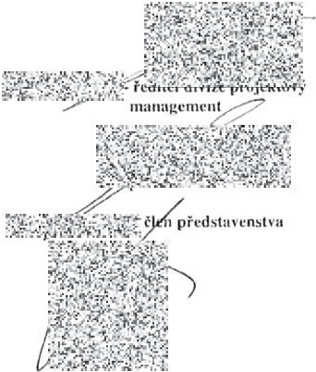
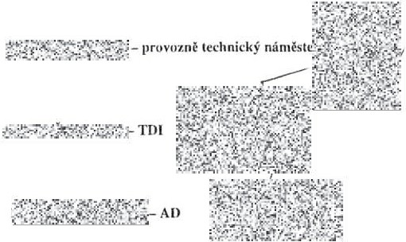
J mč11a o dpu1·Mnfr h '.IJÍst11pci1n , ohjcdnatl'lc:
,Jm<:1111 111lp u,•ě d11 ých 1.iíslup cú, :,a 1.hoto,·itcle:

Daium: Podpis: Datum· Podpis:

Po podpisu tohoto zmčnuvého listu odpovédnými záslupd mluvníd1 stran má tcniu zmčnuvý list charakter:
C8j dodatek ke smlouvě:
O podklad k dotlatku ke smlo11vč
O podklad ke zrněné projektov é ůukurm:nla\.'c

Př ílohy:
I . Ro:r.počcl

:[!c]l)! [!] |  |  | www.blockcrs.cz
[!J,r,J. | Rozdělovnik:1x zhotovitel  1x obJedna tel | Datum vydáni: 12.05.2023  Počet příloh: 1 | 2/2
Formulá; B-FM-7 2-02-02/ VIOI v 5 kedni 1202 2016 VyU,i;t ČlSIO I

Položkový rozpočet stavby, ZL45

Stavba: Slaboproud

Objekt: D.1.01.

Rozpočet: 01 Rozpočet ke změnovému listu
Objednatel: Nemocnice Vyškov, p.o. IČO: 839205
DIČ: CZ839205

Zhotovitel : BLOCK CRS, a.s. IČO: 7333366
DIČ: CZ7333366

Vypracoval. BLOCK CRS, a.s.

Rozpis ceny Celkem
HSV 0,00

PSV 34 018,25

MON 0,00

Vedlejší náklady 0,00

Ostatní náklady 0,00

Celkem 34 018 ,25

Rekapitulace daní
Základ pro sniženou DPH 15 % 0,00 CZK

Základ pro základní DPH 21 % 34 018 ,25 CZK

Zaokrouhlení 0,00 CZK

Cena celkem bez DPH 34 018,25 CZK

v dne
,r41--<;.:r:.:··
"ť
ff#
,-,....} i.'.l?-i?,Z-.J.

.. 'l
;:,. .
,!. -: 1·!;:,,•'f:
-,.... "1. t./. ......

'i"'·:'l
...
'
•·,/.t'.M:,:;.-,.U• : .·.- '!f',t•!.ř,'I
,l,í<
., . - ··!. .;
;.. "-···
.... - v:·r., ..

7 r a/«;o.ri;o:,1i.,ff1i(•}"'" -
i.f
• • _,;u .

Za objednatele

"/ I
' : ••,"l. ......"' "': ' '"!" ' I • <i{:

Zpracováno programem BUILDpower S, © RTS, a.s.

poloz ovy rozpocet, ZL45
S: | Slabopro ud
O: | Úprava SLP
R: | D.01.01 .4.d Slaboproud
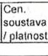
P.č Clslo oložk
011: M22 03

&G Pol_ oos 1
Název oložk
Eloklronlckti kontrola vslu u EKV
V ro, pcx lu Jouv11dono ,to kabolá.te Jsou ji! Nllnsta:Ová<iv Pot adavek proběhl v doběkd)Ioyfakabolát několik C\i dnú holo v á K abely jsou smou!ny a oznaeony v podhlOduna
pozic, d fe PO
bozkoncaJ..tnltlotko proxy l.;"lJ O 1>,1
MJ Množstvl
Cena I MJ Celkem
t•·
CenIk
ff •J.: • N,,)tS,..-:
t ·,····
ks
·2,00000
ht ::.
SOD

471Pol 0052 | li!ildicliednollUI dv.Jiní | i<s | -2.000001 |  |  |  | js o o
Dli: M22 06 | s oločná TV antóna STA
00 | Stoti r STA | ks | 1,00000 |  |  |  | 4'101VIO\JALNI
Dli: M22 01.1 Strukturovanó kaboláž. zásuvkv i'.l_::.,....- r.,
. --
Prvnlbls\lOdopln6ní k11mordoOelúlrcn Druhá tMl jo doptnént plivo<Jú p,o boz.drátový Cel

Zás uvky SK - CCl'J• doplnění kamerového syscému
1s ro1_ooon
1· 1 9" 1UP lcnPoMICol5o 24xRJ45 kon1ple\nf. s<>uMGt
Poa 0001
I ksI 1 . 00000 1 ·e.< 1
.pr:p.1•i
'SOD I

15, Pol 0015 IKoyslono 1xRJ45, kal Se. nesliněny ks 4,00000 J

?11 tf<;t.,

jsoo

1 81Po1 0018 !Krylzásuvkykanun,kaéní ks 4.ooooo j ii' I rt , !so o
·
191Pol 0019 IRB1'111lěok 1oononitsobný, bllý • , oa.000001 :r-t l. , jso o
2ojro1 0020 jKobclU/UTP 4-pdr kat. 5o. l S7.H. rn 410.oooooj ..f1'.I j so o 7 1 JPo l 0076 JE l o k 1ro1nslal PVC trubka ohobna 29mm m 410,000001 11,1 -s: kil Jsoo
e1IPot OOB6 jPl ichy lka 51ahov o oic h pá s ok ks 100.000001 ?.t ;c== I 1soo
IOOIPo l | 010 | jš1,e1 habolový | ks | •.000001 | ' | ,t[t |  |  | "1:'.:. 1 |  | 1soo
j 11o jP0 1 | 0114 | J· S Mó l ..,,ikabotu. zpacovátllprolokolu | Ks | , 4 000001 |  | I,',;_ |  |  | < |  | lsoo

Z/lsuvy SK• lol OECl
w.,
B Po l _ 0008 • 19"'1U Palch Panel Cal Se 24xRJ45 l<om ple lní • soutásl k$ o.ooocol J'-tc,

...
'-!
. SOD

Poi_000 1
15! Pot | 0015 | jKeystono lx RJ,15, kal So, noslin Oný | ks | 2.000001 |  | r i(, |  | i,; ·fl |  | jsoo
1e!Pol | 0018 | jKryt zásuvky komunlkaénl | ks | 2.000001 |  | t-.Y.ř':'I |  | t i:1-1 |  | lsoo
19!Plo 0019 [Ramatek j<>dnonásobny, bily · k• 2.000001 ·....,.,.. · 1 {SOO

20 jt>o 1_ 00 20 ! Kabel UIU TP 4-par kal Se, LSZH, m I 20s.oooool

._;
·.,_A..1 (SOD

71IPol 0076 jElektro,nslal PVC lrubka ohebna 29mm m I 20.000001 - ·1 ;.: li

sj o o

61 Pol COS6 Pl ic n ylka s1aho11acícn pasek ks 80.00000
1ť. -ki:7'.:

SOD

I •oo i r o 1 c,os 1s111ol< kabo lovy ks 2.000001

'·.:.
>......(.._o.n..!,.

!soo

I1101PoL OI 14 j-s Méien l kab<llv. , pacovén l prolokolv !<s 2.oooooj t I !SOD

Zpracováno programem BUILDpowcr S, © RTS, a s. Stránka 2 z 4

Položkový rozoocet, ZL45
s. | Slaboproud
O: | Úprava SLP
R: | 0 .01.01.4.d Slaboproud

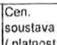"
P.C Clslo
D::.l:1--:..M.."":2:.2:c-o.:.1...
Název olotk
MJ MnotslVt Cena / MJ Celkem
,..i..;C;.;;e..:.n..:.lk-'-'-""""'""-".;:..:_J
-" S..l:r."u':..k;;:.;:u;:t:.r:-o=..v...::."a"An k.::.abo:.:..l;:..::."žá""""S".K.;,--,-- - - - - - -
J od"' so o <lopll'll<ov61&1lzoní JllO Et vréenlk (2N) , 1k>utlcl
k sptnénl daltlho z:ellzenl e oMr4nl ples toto/on
- - - - - - - - - - --.1.}1 }r i; _ _ _ _ _ _ _ _
00
Ptrdavný •p ln11e proovtadánt druhét,o :r.at11enl t2NJ
l<S
5,00000
IHOMDUN.NI

..o.„11 :..M.....2..2.""'"0'.1...
--=S.1..r."u" "k"'t"u::.r:..o.;;..v.."a";n.;,ě"""""k"bao""""'á"l"ž S"'K_. _ _ _ _ _ _ _ _ _ _ _ _ _ _ _ _ _ _( ;/·r..
Oia cozvaděé<I pro Cl , kwó'ý1smo osazovoh za ·" -r. .,
do<lovatete CT.

L---.O..JlO'-_ _ _ _

,_ol_s_n_zo_n1_r_o_ve_<1 w_ C_T_•_tC_11n_6__.n,_6oh_o_m_o-_·-"'_•'

;.._h.;..l_P._
1...:o._ooo_o._j_ ..r,,1 jc= °%'\i,' L!
...l,_o' "'t_lAVI_.N_..l.j

L---.0..J1.0'-- - - - - --!P-'·o<1-r1J-1-n'y-m-n1-o'n.1.l.K:.n..o-<d"-'1 r..8..,.l:n.-1on.:y..·.1.sAkbnno _t ..
'•·.p,_i_.. _
I.·.0:...0:0..0._0.1

..,U:rWt'/!-°-t.ě-j
- - ' ;f" ,;t,"•·IL- - - --jl-'NO-MOU-l.i..NI.JI

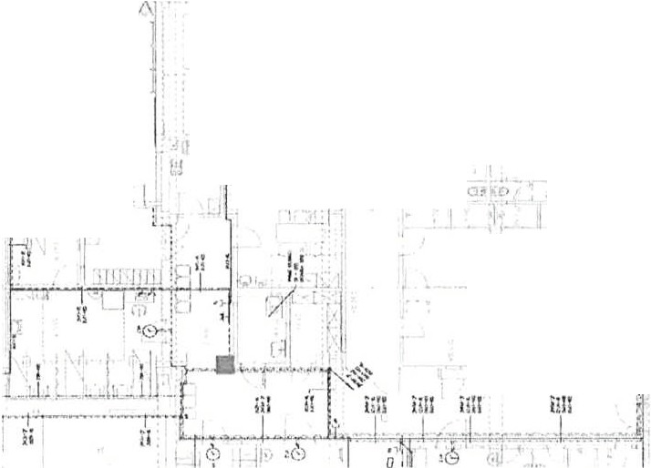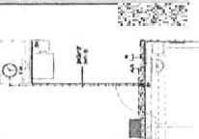
Celkem
,I
·1
·t L
:I
r i
I .:.
l l
1 :
.,
I·
'1·
1.1.é' l
I I I
...' ...-...-
lt I•
·I
lit'
t
fjl
· 1 !
I
I
r. ),11
'
r..
l I
f
·
-I!
'-:- r
·-· ! ( )
·-
?-,
1
7, t
•• aft, t..
'•
l,..L .::...
I i''
-- ! -=!(.w
.i1
J:
I
. i[
;,
'1
:m
.
i I !-
"I:)

Zpracováno programemBUll Dpower S, © RTS, a.s Stránka 3 z 4

Položkovv rozooéet, ZL45
S: | Slaboproud
O: | Úprava SLP
R: | 0 .01.01.4.d Slaboproud
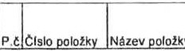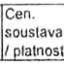
MJ Mnotstvl Cena/ MJ Celkem
Ceník

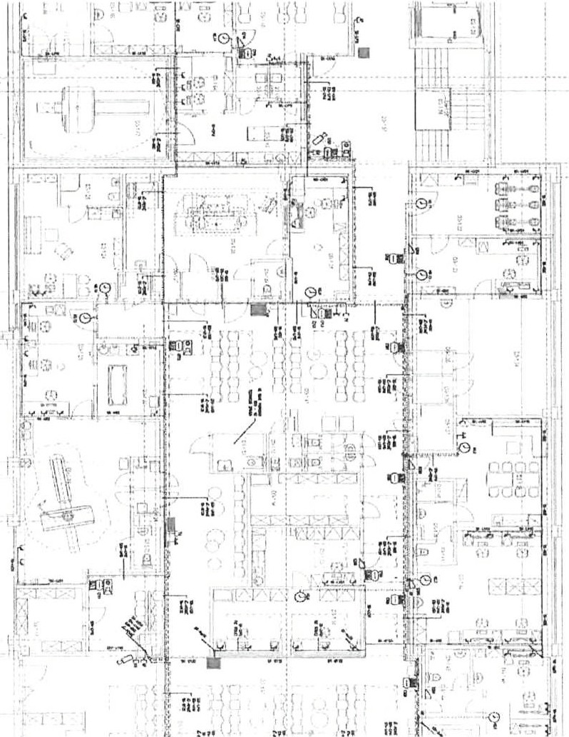

Zpracováno programem !l UILDpower S. © RTS. a.s. Stránka 4 z 4

Název zakázky: Číslo zakázky:

Nemocnice Vyškov - stavební úpravy křídla D3 pro magnetickou rezonanci
100745
BLCX:K
Clean Roo m Solutions

Zhotovite:l Objednate:l

BLOCK CRS a.s. Valašské Meziříčí
Nemocnice Vyškov p.o.
ZMĚNOVÝ LIST Č. 46

SO, PS: D. J.01.ASŘ

Popis zmčn a zd ůvod nč ní: Předkládáme Vám tento změnový list z důvodů požadavku objedna te le na větší akustický útlum s ohledem na užívání m ístnos ti. Změna se tý ká opláštění SOK příček z desek rcd piano na des ky diamant v I . NP dle přiložené ho nákre su.

Změnu pofaduie:
O Zhotovilcl
Jméno :
[8J Objednatel O Ostatní

Změna je cl(1klado v1\nn:
O l. ápiscm ve stavebním deníku zedm:
O Vypracováním1.mčny projektu číslo
O Zaprac.ov á.n! m do dokum entace skutečného provedeni stavby
[8J Záp i sem z kontrolního dm: nebo 1..ápi s cm z jednán! ze dne

O o siatni :

Vliv změnv ,u1 soubon • pr n jek lo vtl do ku mcntncc:
[8J Ano O Ne
Vliv zménv nn v11lidac c:
O Ano [8J Ne
C cnn :,;ml!ny dncllivky ie st anovena:
O Bc, 1.mčny
OOdečH:m polo, .ky rozpoč tu, č.
[8J Dohodou O Jiný postu1>
Vliv uněny 11:1 kpncčn ý Ccr mín clo lu111č cr1ídlfa:
[8J J3c z zmčn y v pf l p adě podpisu do 26.6.2023
O Posunutí konečného terminu pfcdán!
Vlh' zmi!ny llfl cenu dll n:
O Bc1. vli vu na ce nu
[8J Změna ceny díla u Kč: 45 172,54 Kč bez DPH
Rcriliznc<' z měn\ budr provč1'r1111 z k ou lw u:
O An o [8J Ne

f!h l!l BLOCK CRS a s , U Kasáren 727, 757 01 Valašs é Mezlličl. Czech Repub,lc www.blockcrs .cz
- R--o_z_d ě l_ov_n- i_k_: 1_x_z_ho_- to-v- _ite l __ Da_tu_ _ mv_y d_án i_: 2- 3.- 0- 5.- -2_0_2 3 ___

1x objednatel Počet příloh: 1

Název zakázky: Nemocnice Vyškov - stavební úpravy křídla D3 pro magnetickou rezonanci

BLOC K

Čísl o zakázky: 100745

J ména ťld po véd 11ých 1.:ís tum:t'i :w 1.ho t,u ·itťlc:
J ména 11d po vřd 11h · h z:íslupcú 1.a oh jl0 d11a tcle:
. . . ,b>.; ,' ,. ;! -.•
.;f. ·.·.....,..-c",","i . ,....,.,...,,_
TD I

?.!Ťii \ .,t· . ; - vedoucí mana1.cr sta vby

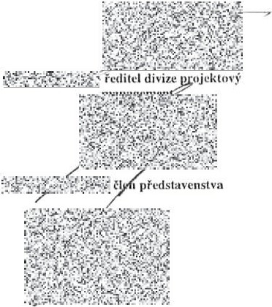

Oatum: Podpis:

Oal.11111: P odpi s:
Clea n Room So /ut ions

Po podpisu tohoto zmčnového li stu odpovédnými z tupci smluvních Iran má tento zmčnový li sl charakter:
rgj dodatek ke smlouvč:
O podklad k doda tku ke mlouvč
O podklad ke zrnčne proj ektové dokumentace

Přílohy:
l. Rozpočet

{ l!J
i·B!l<':"I' t Rozdělovník:1x zhotovitel
1x objednatel
Fo1n1u'af B-F,M 7.?-02·02 I \110/ v 5 ka dol 1 02 ,OHi

Datum vydání: 23.05.2023
Počet příloh: 1
www.blockcrs.cz
2/2

Vyhsk ti,lo,

Položkový rozpočet stavby, ZL46
Stavba:  Objekt: Rozpotet: |  | ASŘ  0 .1.01.  01 Rozpočet ke změnovému listu
Objednatel: |  | Nemocnice Vyškov, p.o. |  |  |  | ICO: 839205  DIČ. CZ839205
Zhotovitel : |  | BLOCK CRS, a.s. |  |  |  | IČO: 7333366  DIC: CZ7333366
Vypracoval :  Rozpis ceny |  | BLOCK CRS,  a.s. |  |  |  | Celkem
HSV |  |  |  |  |  |  | 0,00
PSV |  |  |  |  |  |  | 45 172,54
MON |  |  |  |  |  |  | 0,00
Vedlejšl náklady |  |  |  |  |  |  | 0,00
Ostatní náklady |  |  |  |  |  |  | 0,00
Celkem |  |  |  |  |  |  | 45 172,54
Rekapitulace dani
Základ pro sníženou DPH |  |  | 15 % |  | 0,00 CZK
Základ pro základní DPH |  |  | 21 % |  | 45 172,54 CZK
Zaokrouhlení |  |  |  |  |  | 0,00 CZK
Cena celkem bez DPH |  |  |  |  |  | 45 172,54 CZK
 | v | : · ra'!: ·"·:·r'J"?".."#:" :-;x:.,-·;: :  ,.,·..,..,.@.J t . ">a.. ' J/i - f ··.f  • ...._; .., .', ; · : ,..i<q.t1.i;.., ·  ,%1 ·.f• fir.. .:'f( , t: ;{ f-. !ti..7 '- ·  } !1:f,.: ,  /- - ff 'Cf>. 1 ·j) , J!.l\.;!j-  r · i. t. _._.:• •.•  .,. |  | dne |  | .-,,·.?.{.-.tÍ'·:,..... ·  :  <-: ,., •).,.., --•·,: ..,/1  .t1·}'fv'?":;.-.l....,·,J,;:·.:  ··:"ť'--;-<..3 t ... 1 .:  , . .. . ...N&f u- bjednatele  - ...,,:'I·Y,.u,*" -·-\,...,. ,..:....i... -
..
;
"
S,·t
Jl,·
j'(-

Zpracováno programem BUILDpower S, © RTS, a.s. Stranka 1 z 4
-.::'.l;.;:

Polož kový rozpočet, ZL46
S: | ASŘ
O: | Výměna SOK příče k v 1.NP z red piano na desky akustické
R: | D.01.01 AS

P.č. | Číslo položky | Název položky |  |  | Cena/ MJ |  | Celkem | Cen. soustava I platnost
 |  |  | MJ | Množství
Dli: 399 Sádrokartonové kce |  |  |  |  |  | ."...t::-• i'"f,.:,; ··.f
110 |  | Záměna desek pričky sádrokarton. jednoduché kce s dvojltym oplášténlm ti. 150mm z desek red pisno na desky Kna uf diamant | m2 | 103.80500 |  | i. | -9.:,.;,; ; jJ··. | nová
aku st1cke SOK pflčky

mč· D1-1.38· | (4.35+1,90+3,10+1,90•1.25)' 3.25 | 40,62500
mč: D1-1 .42: | (6.40+ 1.94 )"3,25 | 27,10500
mč. D1-1 09. | (4.75)'3.25 | 4,75·3,25
mč: D1-1.15: | (6.40+1,60+3,10r 3.25 | 36,07500
 |  | 103.80500
Odvoz SOK RED ze stavby a výměna za akustické desky kpl
1.00000

...

Celkem

. . ·'J'"i' •',:"
, t ól'.·= •
w:r

Deska sádrokart onová Knauf DIAM ANT
12,Sx1250><2000 mm
lv1r„ n,,1' "' fl 'f"\11'1"1",'0TIII rirr l1wr n-.11n1 • ,i l,.,, 111( 1' d•-"",.,,,._," "'"' """.i, !'l" J)lll "l"II I:• b"'Vb.11 li • Ol'\f. f l",1
, ,1 .,111HR /IK 1'..J,,1 .. ,- "• 1)11\l!t • ?•t i 1M l_.',•1 l'>O•: 000, ,,,,

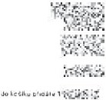
(ol)l, JC.': t• <l I M i :"1
114)'" 25% cuOl'H,-•,
.eo,, ,cl'
t:u OP t-t r, 11T)'

: i.,

;1 1.uu Il f- et'n un l':-::r u, •11
S 46, 77 « 6 c:,•1o1t1n, ítPH
Deska sádrokartonová Knauf RED Piano .ffl§$.
1 2,S x12 50 x20 00 mm

,,.

11h » l.;r.:,i l1u l t"(' t,o., ,, y. r,n\ •1••pr.l ,11t A-I.V1l)I ;l.t,-, ,r,, ,, f,,J 11,,. l „ 4 11„ 1< 11 , ,4 m ll' '" \ l, 1, , , . .- ,
c,!,o111 A,.1,._1, J a tI , -,; 1 2.':oO • 'l 1.1-)C' "' "

l(,$(10?,'I<'. o
•••·• 30%

: j\• •••

117W,ůfJ1(C
111•1 f1PH r ,11 t.1 l f' l ,1

U '../Ut,'C
1.1r•:Ol•H r 111;'

11 l f:10 ,0 0 l<l cct 111l.N CM i
14 229,60 Kt <.it1lh•l'll J :.,P1I

Zpracovánoprogramem BUILOpowerS, © RTS, a.s. Stránka 2 z 4

